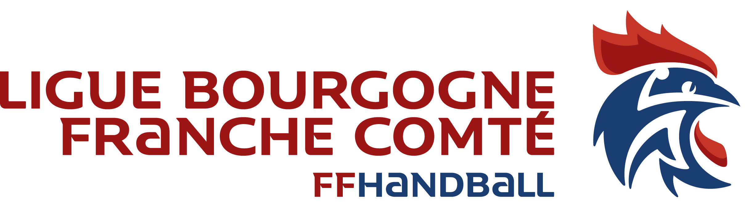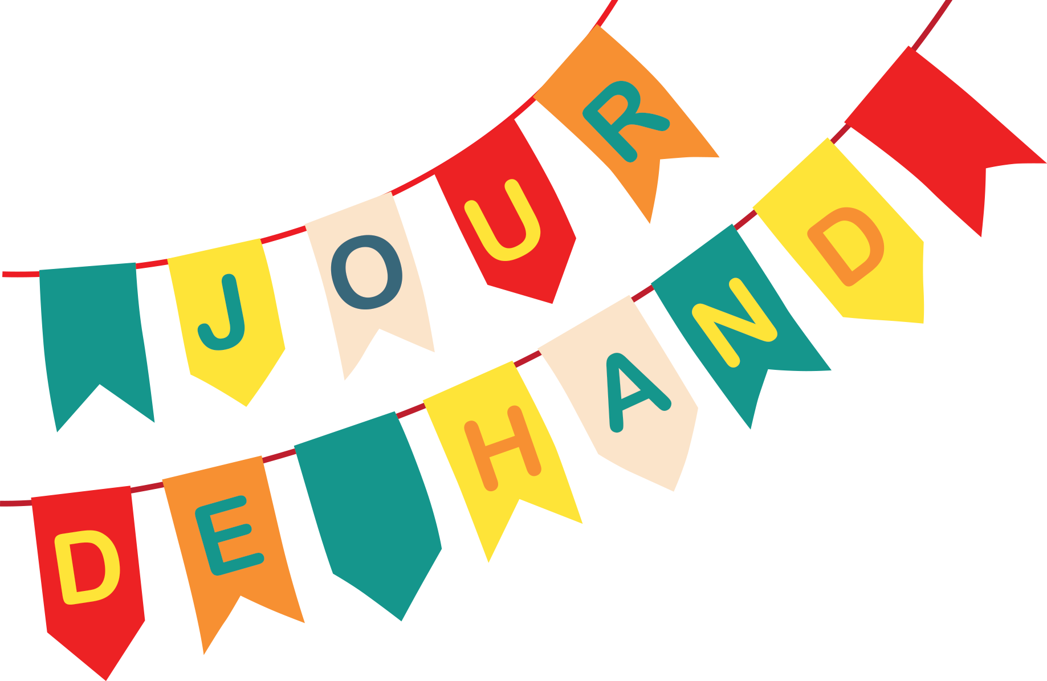

Règlement
JOUR DE HAND
Entre le 1 et 9 septembre 2018
Dans l’ensemble des clubs de Bourgogne Franche-Comté

Présentation de l’opération :

Les principaux objectifs de cette journée Jour de hand :
- Mettre en place dans chaque club un accueil convivial de vos Licenciés / futurs licenciés / Bénévoles / Partenaires / parents…
- Communiquer localement et régionalement sur cette opération, JOUR DE HAND, commune à tous les clubs du territoire Bourgogne Franche-Comté

Grâce à cet événement vous pouvez :
- bénéficier d’un bon d’achat d’un montant maximum de 150 €
Quelques incontournables :

- Avant le 31/08/2018 :
Remplir et nous retourner le formulaire ci-joint à l’adresse suivante : 5200000.dev@ffhandball.net
- Entre le 1/09 et 9/09 :
Organiser JOUR DE HAND avec invitation de la presse locale, photos, reportage…
- Entre le 9/09 et le 20/09 :
Nous faire parvenir un compte-rendu d’actions avec photos et/ou vidéo (+ revue de presse) à l’adresse 5200000.dev@ffhandball.net
- A l’issue de votre action : Si toutes les conditions sont remplies, nous vous ferons parvenir un bon d’achat Central hand

Idée de programme JOUR DE HAND :

- Accueil : présentation du club, des dirigeants, entraineurs, les valeurs, le projet du club, les évènements forts de la saison…
- Rencontres : Parents, licenciés, futurs licenciés et entraineurs, partenaires pour évoquer leur future saison (calendriers, déplacements, entrainements, partenariat…)
- Convivialité : animation handball, goûters, apéritif, repas… à vous de choisir !

FORMULAIRE
JOUR DE HAND 2018

Nom de la structure :

Référent de la journée
Nom :
Prénom :
Fonction :
Téléphone :
Mail :

Date de votre événement* : ______________________________
(* tolérance d’organisation du 1er au 9 septembre 18)

Description de votre événement :

Publics visés :

Objectifs :

Quels sont vos relais pour communiquer sur l’évènement ? :

Quels sont vos partenaires ? :

Formulaire à renvoyer avant le 31/08/2018 par mail à
5200000.dev@ffhandball.net

